[Bài đọc] Lỗi lập trình
(Nguồn: Introduction to Java Programming, Comprehensive Version (10th Edition) - Y. Daniel Liang – Tr 20)
Lỗi lập trình có thể được phân thành ba loại: lỗi cú pháp (syntax errors), lỗi thời gian chạy (runtime errors) và lỗi logic (logic errors).

Lỗi cú pháp
Các lỗi được phát hiện bởi trình biên dịch được gọi là lỗi cú pháp hoặc lỗi biên dịch. Cú pháp lỗi do lỗi trong quá trình xây dựng mã, chẳng hạn như nhập sai từ khóa, bỏ qua một số dấu câu cần thiết hoặc sử dụng dấu ngoặc nhọn mở mà không có dấu ngoặc nhọn đóng tương ứng.
Những lỗi này thường dễ phát hiện vì trình biên dịch cho bạn biết chúng ở đâu và điều gì đã gây ra chúng. Ví dụ: chương trình sau có lỗi cú pháp:
ShowSyntaxErrors.java
1 public class ShowSyntaxErrors {
2 public static main(String[] args) {
3 System.out.println("Welcome to Java);
4 }
5 }
Bốn lỗi được báo cáo, nhưng chương trình thực sự có hai lỗi:
- Từ khóa void bị thiếu trước main ở dòng 2.
- Chuỗi “Welcome to Java” nên được đóng bằng dấu ngoặc kép ở dòng 3.
Vì một lỗi đơn lẻ thường sẽ hiển thị nhiều dòng lỗi biên dịch, nên cách thực hành tốt là sửa lỗi từ dòng trên và làm việc từ dòng trên xuống. Sửa các lỗi xảy ra trước đó trong chương trình cũng có thể sửa các lỗi bổ sung xảy ra sau này.
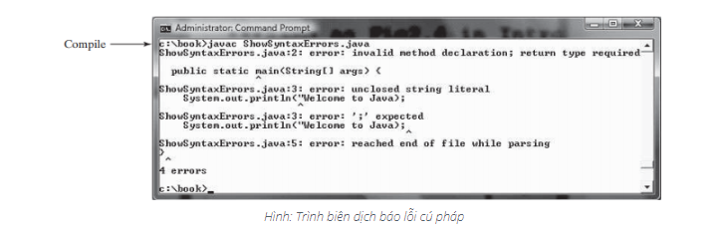
Mẹo:
Nếu bạn không biết cách sửa lỗi, hãy rà soát chương trình của bạn chặt chẽ, từng ký tự, với các ví dụ tương tự trong văn bản. Trong vài tuần đầu tiên, bạn sẽ có lẽ dành nhiều thời gian để sửa lỗi cú pháp. Bạn sẽ sớm làm quen với cú pháp Java và có thể nhanh chóng sửa lỗi cú pháp.

Lỗi thời gian chạy
Lỗi thời gian chạy là lỗi khiến chương trình kết thúc bất thường. Chúng xảy ra trong khi một chương trình đang chạy nếu môi trường phát hiện ra một hoạt động không thể thực hiện được.
Lỗi đầu vào thường gây ra lỗi thời gian chạy. Một lỗi đầu vào xảy ra khi chương trình chờ người dùng nhập giá trị nhưng người dùng nhập giá trị mà chương trình không xử lý được.
Ví dụ: nếu chương trình muốn đọc bằng một số, nhưng thay vào đó người dùng nhập một chuỗi, điều này gây ra lỗi kiểu dữ liệu xảy ra trong chương trình.
Một ví dụ khác về lỗi thời gian chạy là phép chia cho số không. Điều này xảy ra khi số chia là 0 cho phép chia số nguyên. Ví dụ: chương trình sau sẽ gây ra lỗi thời gian chạy:
ShowRuntimeErrors.java
1 public class ShowRuntimeErrors {
2 public static void main(String[] args) {
3 System.out.println(1 / 0);
4 }
5 }
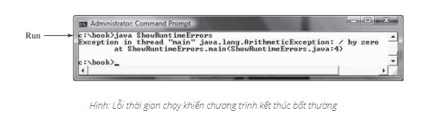

Lỗi logic
Lỗi logic xảy ra khi một chương trình không thực hiện theo cách mà nó đã dự định. Lỗi của loại này xảy ra vì nhiều lý do khác nhau. Ví dụ: giả sử bạn đã viết chương trình sau để chuyển 35 độ C sang độ F:
ShowLogicErrors.java
1 public class ShowLogicErrors {
2 public static void main(String[] args) {
3 System.out.println("Celsius 35 is Fahrenheit degree ");
4 System.out.println((9 / 5) * 35 + 32);
5 }
6 }
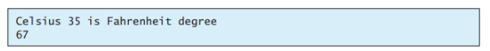
Bạn sẽ nhận được 67 độ F, điều này là sai. Nó phải là 95.0. Trong Java, phép chia cho số nguyên là thương số, phần phân số bị cắt ngắn, vì vậy trong Java 9/5 là 1. Để nhận được kết quả chính xác, bạn cần sử dụng 9.0 / 5, mà kết quả là 1.8.
Nhìn chung, các lỗi cú pháp rất dễ tìm và dễ sửa vì trình biên dịch cho cho biết lỗi đến từ đâu và tại sao chúng sai. Lỗi thời gian chạy không khó tìm vì lý do và vị trí của lỗi được hiển thị trên màn hình console khi chương trình hủy bỏ. Mặt khác, việc tìm ra các lỗi logic có thể rất khó khăn. Bên trong các chương sắp tới, bạn sẽ học các kỹ thuật tìm lỗi logic.

Lỗi phổ biến
Thiếu dấu ngoặc nhọn, thiếu dấu chấm phẩy, thiếu dấu ngoặc kép cho chuỗi và sai chính tả là những lỗi phổ biến đối với các lập trình viên mới.
Lỗi phổ biến 1: Thiếu dấu ngoặc nhọn
Dấu ngoặc nhọn được sử dụng để biểu thị một khối trong chương trình. Mỗi dấu ngoặc nhọn mở phải được khớp với nhau bằng một dấu ngoặc nhọn đóng. Một lỗi phổ biến là thiếu dấu ngoặc nhọn. Để tránh lỗi này, hãy nhập dấu ngoặc nhọn đóng bất cứ khi nào một dấu ngoặc nhọn được nhập, như thể hiện trong ví dụ sau:
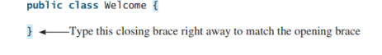
Lỗi phổ biến 2: Thiếu dấu chấm phẩy
Mỗi câu lệnh kết thúc bằng một dấu chấm dứt câu lệnh (;). Thông thường, một lập trình viên mới quên đặt một dấu chấm dứt câu lệnh cho câu lệnh cuối cùng trong một khối, như được hiển thị trong ví dụ sau:
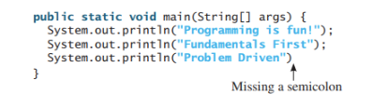
Lỗi phổ biến 3: Thiếu dấu ngoặc kép
Một chuỗi phải được đặt bên trong dấu ngoặc kép. Thông thường, một lập trình viên mới quên đặt dấu ngoặc kép ở cuối chuỗi, như được hiển thị trong ví dụ sau:
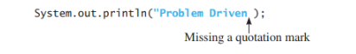
Lỗi phổ biến 4: Tên sai chính tả
Java phân biệt chữ hoa chữ thường. Tên sai chính tả là một lỗi phổ biến đối với các lập trình viên mới. Ví dụ: từ main bị sai chính tả thành Main và String bị sai chính tả thành main trong đoạn mã sau:
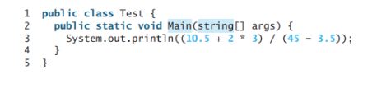
Xác định và sửa các lỗi trong đoạn mã sau:
